Контрольный тест по теме: «Эпоха Александра I»
Вариант 1

Задание А.

1. Назовите дату восшествия Александра I на престол.
1. 1777 г.; 2. 1797 г.; 3. 1801 г.; 4. 1803 г.

2. Что было итогом военной кампании 1809 г?
1. Присоединение Восточной Грузии; 2. Присоединение Финляндии;
3. Бухарестский мир; 4. Тильзитский мир.

3. Автором идее военных поселений был…
1. Александр I; 2. А.А. Аракчеев; 3. М.М. Сперанский; 4. Н.Н. Новосильцев.

4. Земляное укрепление…
1. Инфантерия; 2. Фураж; 3. Устав; 4. Флеш.

5. Кто руководил партизанским отрядом во время Отечественной войны 1812 г.?
1. П.И. Багратион; 2. Н.Н. Раевский; 3. Д.И. Давыдов; 4. А.П. Тормасов.

6. В «Священный союз» не входила…
1. Англия; 2. Россия; 3. Пруссия; 4. Австрия.

7. Проект конституции, созданный Н.Н. Новосильцевым, назывался…
1. «Русская правда»; 2. «Конституция Российской империи»;
3. «Уставная грамота» Российской империи; 4. «Основы государственного правления».

8. Шерстяная ткань
1. Ситец; 2. Сукно; 3. Пенька; 4. Полуфабрикат.

9. Как называлось первое тайно общество декабристов в России?
1. «Южное общество»; 2. «Северное общество»;
3. «Союз Благоденствия»; 4. «Союз спасения».

10. Кому была назначена присяга 14 декабря 1825 г.?
1. Константину; 2. Александру; 3. Николаю; 4. Михаилу.

Задание Б.
1. Расположите в хронологическом порядке следующие события. Укажите ответ в виде последовательности буквенных обозначений выбранных элементов.
А. Указ о «вольных хлебопашцах»;
Б. Присоединение Царства Польского;
В. Бородинская битва;
Г. Тильзитский мир.

2. Установите соответствие между именами деятелей и должностями, связанными с их деятельностью. К каждому элементу первого столбца подберите соответствующий элемент из второго и внесите в строку ответов выбранные цифры под соответствующими буквами.
ДЕЯТЕЛЬ ДОЛЖНОТЬ
A) М.М. Сперанский 1) Статс-секретарь
Б) А.А. Аракчеев 2) Декабрист
B) Н.Н. Новосильцев 3) Военный министр
Г) П.И. Пестель 4) Член «Негласного комитета»
3. Кому принадлежат эти слова? «Буду править по законам и сердцу бабки нашей Екатерины Великой».

4. Какие из перечисленных ниже имен связаны с Отечественной войной 1812 г.? Запишите их в возрастающей последовательности.
1) Г. Курин
2) С.Ф. Лагарп
3) П.И. Багратион
4) В.Кожина
5) М.М. Сперанский

5. Кто изображен на данных иллюстрациях

1 | 2 | 3 | 4
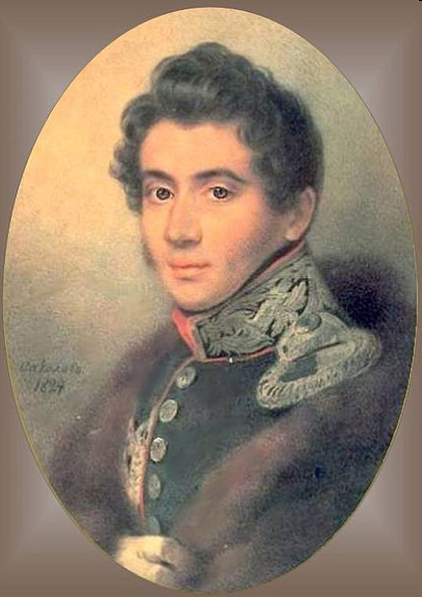 | 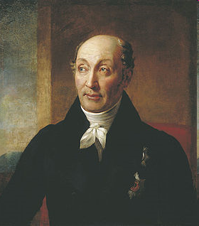 | 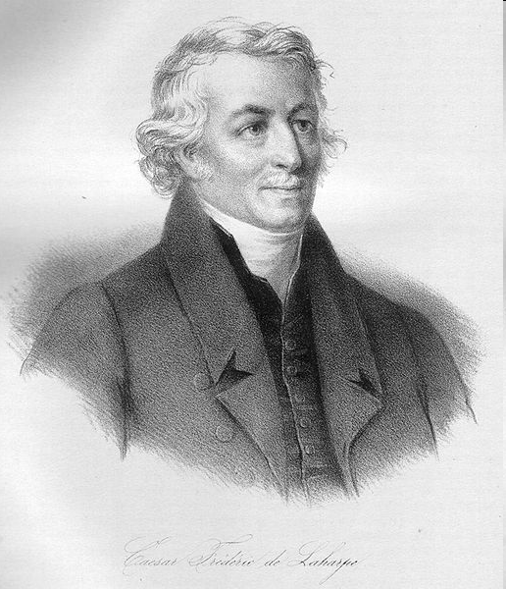 | 